Việc lắp đặt hệ thống bể chứa là hết sức cần thiết nhằm thu gom hết các loại rác thải độc hại như vỏ bao, vỏ chai lọ đựng thuốc BVTV, tránh tình trạng như trước đây sau khi dùng xong bà con nông dân đã vứt bừa bãi trên đồng ruộng gây ô nhiễm môi trường, ô nhiễm đất và nguồn nước"
Từ năm 2023 đến nay UBND xã và thôn xóm đã phân bổ kinh phí lắp đặt hệ thống bi lù thu gom hết các loại rác thải độc hại như vỏ bao, vỏ chai lọ đựng thuốc BVTV và đã vận chuyển xử lý tại nhà máy chuyên dụng tại Kỳ anh.
Tuy nhiên hiện nay sau khi kiểm tra tại các điểm đã lắp đặt việc các ống bi lù bị dịch chuyển vị trí, làm hư hỏng, mất nắp đậy, không bỏ đúng loại rác theo quy định.
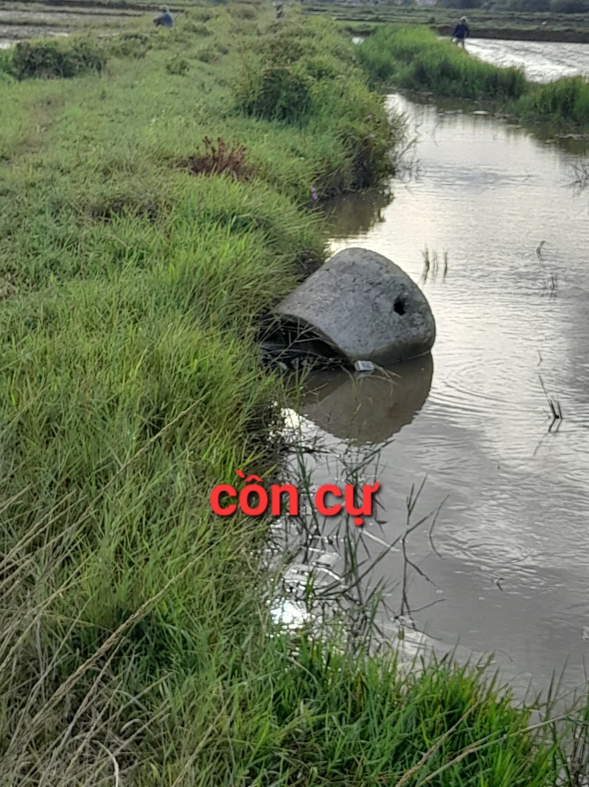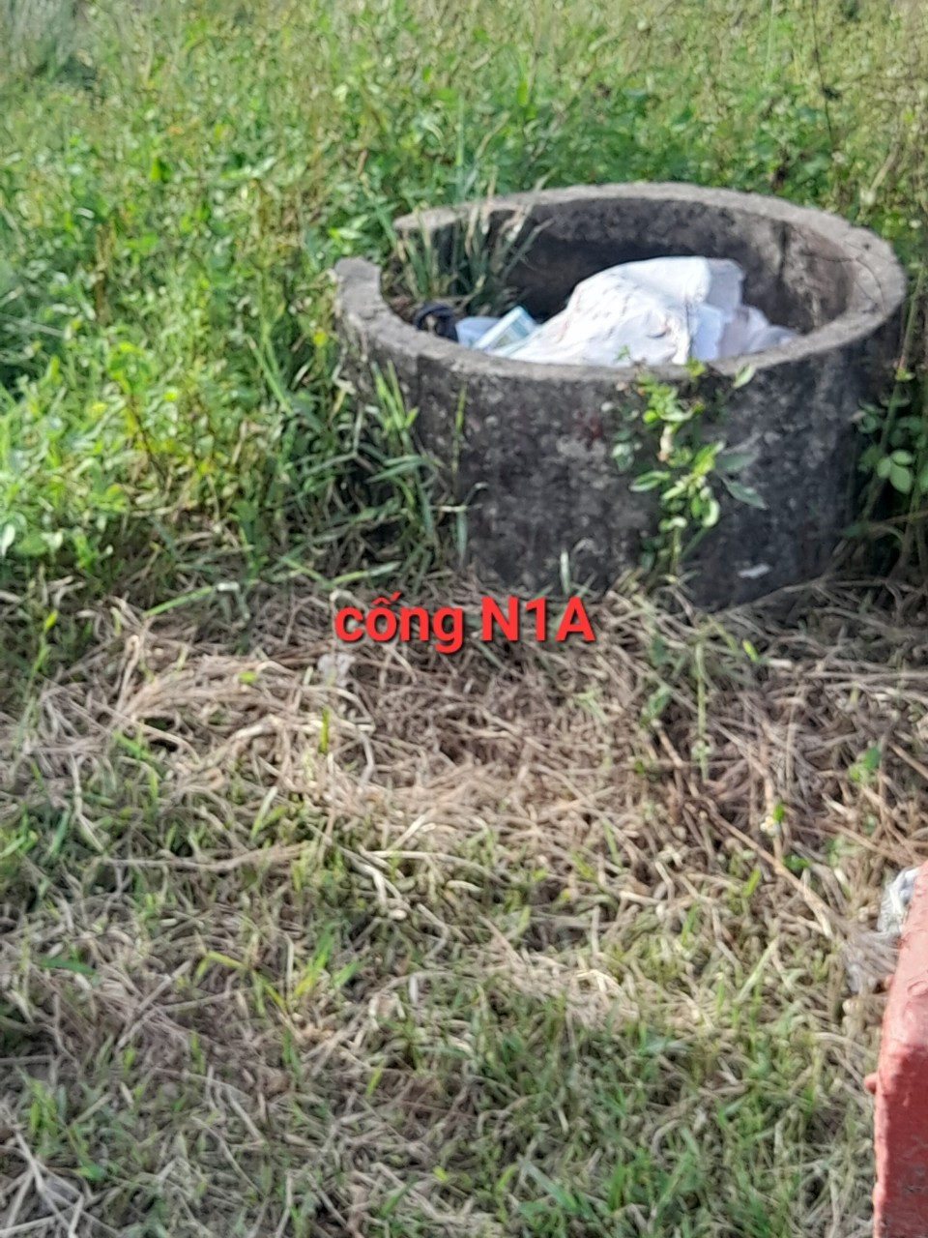
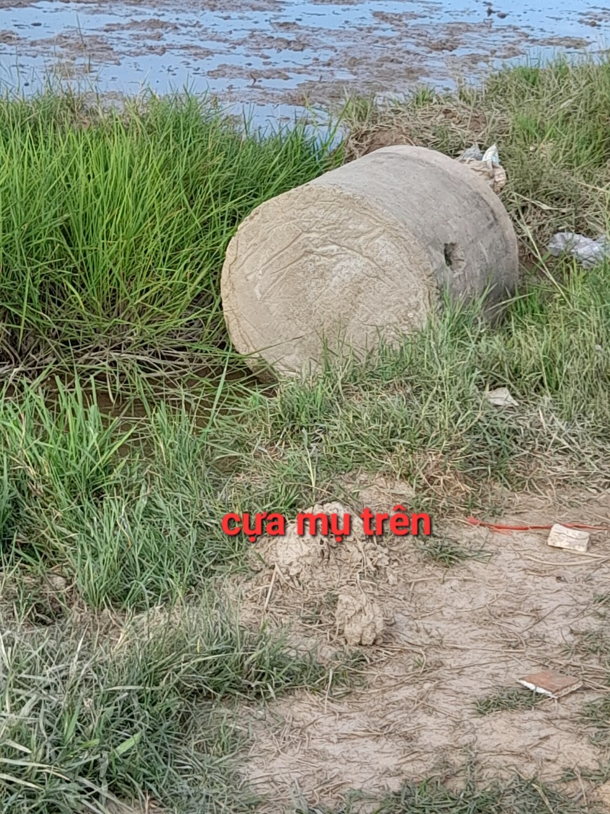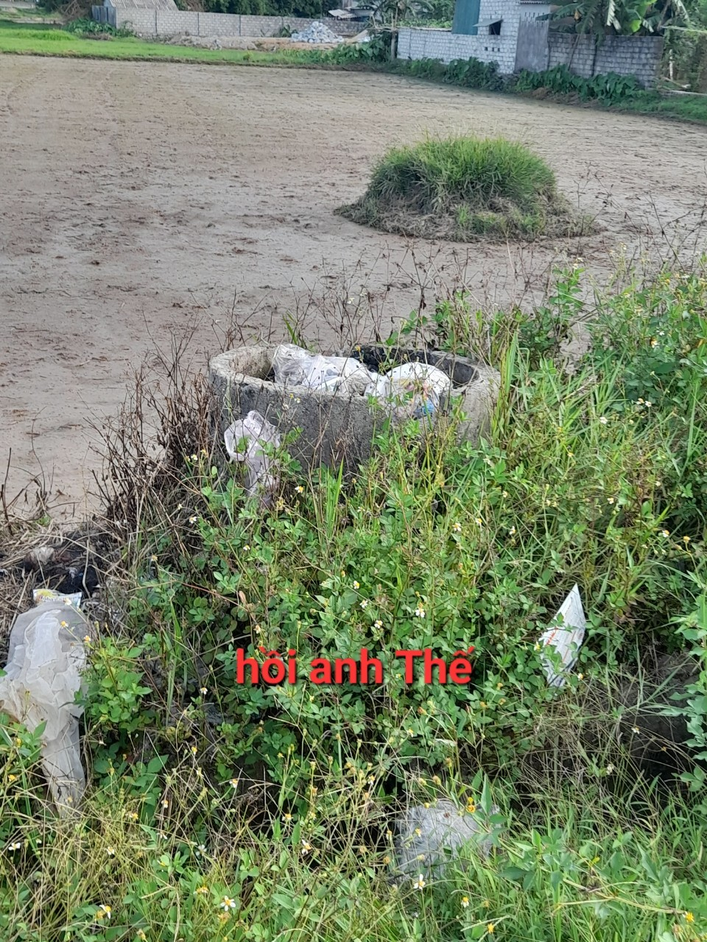
Uỷ ban nhân dân xã thông báo cho thôn trưởng các thôn kiểm tra khắc phục thông báo tuyên truyền bà con nhân bảo quản, sử dụng bi lù chứa vỏ bao, vỏ chai lọ đựng thuốc BVTV đúng theo quy định giảm thiểu ảnh hướng môi trường.

